NOTA DE PRENSA

Nuevo masterbatch multiplica el efecto absorbente de UV de láminas para invernaderos

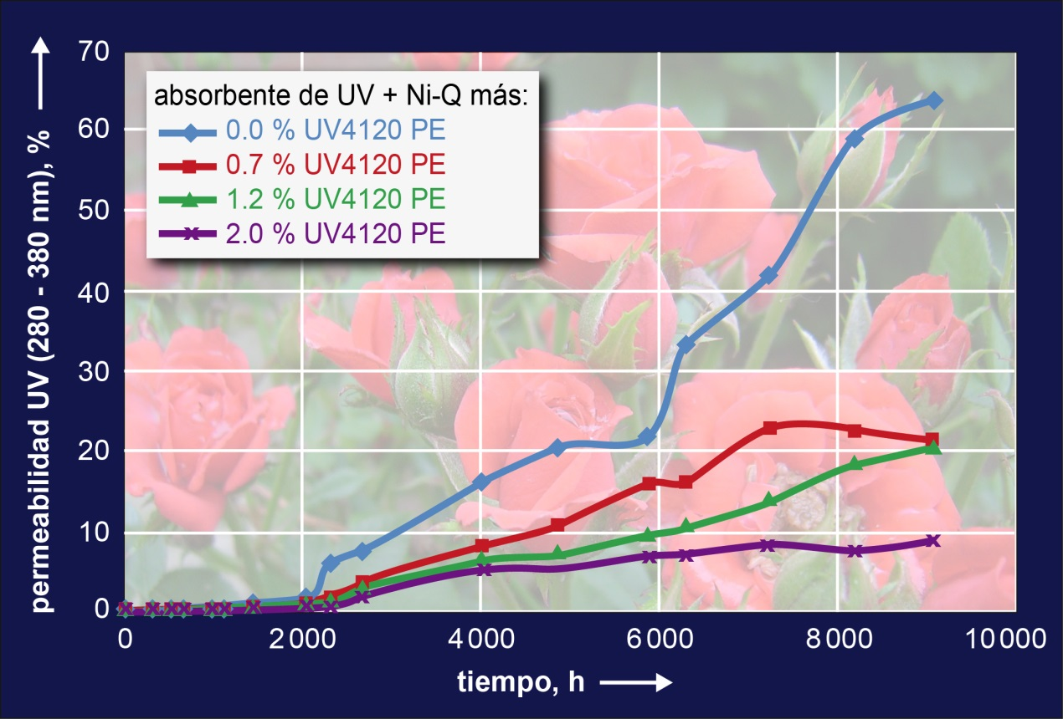

Incluso cantidades pequeñas del nuevo masterbatch UV4120PE de Tosaf son suficientes para multiplicar la vida útil de láminas para invernaderos absorbentes de UV. Los ensayos de envejecimiento acelerado con láminas que contenían un absorbente orgánico, así como un Ni-Quencher (gráfico) o un estabilizador de luz NOR-HALS, dieron resultados significativos.

Afula/Israel, febrero de 2015. UV4120PE es un masterbatch de nuevo diseño de Tosaf (www.tosaf.com), el cual puede multiplicar la vida útil de láminas absorbentes de UV para invernaderos. Éste es el resultado de extensos ensayos de envejecimiento a lo largo de 9000 horas. Durante este periodo, el efecto de filtrado de UV de láminas convencionales equipadas con un absorbente de UV orgánico y un quencher de níquel (Ni-Q) se redujo alrededor del 30 % del valor inicial porque las moléculas se degradaban rápidamente. Con tan sólo la adición de un 0,7 % de UV4120PE de Tosaf, se mantuvo el 80 % de la absorción de UV original. Con una proporción de masterbatch del 2 %, este valor aumentó a un excelente 90 % al final del ensayo. Resultados muy similares mostró el ensayo en láminas que contenían un absorbente de UV orgánico y un NOR-HALS (estabilizador de luz de aminoxiaminas impedidas). En consecuencia, según la región, la vida útil total de láminas para invernaderos puede aumentar del habitual año hasta más de tres años.

Los usuarios de invernaderos que emplean una lámina absorbente de UV fabricada con el nuevo masterbatch UV4120PE de Tosaf obtienen múltiples ventajas, las cuales a fin de cuentas contribuyen todas al perfeccionamiento de la calidad del producto. Además del importante efecto de protección contra la intemperie, también se mantiene durante el periodo de aplicación completo en su mayor parte el deseado efecto antiviral relacionado con el alto efecto absorbente de UV. Este efecto se basa en el hecho de que muchos insectos, los cuales son potenciales portadores de virus, tales como trips y moscas blancas, requieren luz UV para orientarse. Por esta razón, no van a penetrar profundamente en zonas provistas de un techo de lámina absorbente de UV (Por lo mismo, tales láminas no son apropiadas para el cultivo de plantas que necesitan abejas para la polinización ya que las mismas también dependen de luz UV). Una ventaja especial para cultivadores de rosas rojas es el hecho de que las láminas absorbentes de UV previenen de modo muy efectivo que las puntas de los pétalos se tiñan de negro.

El Grupo Tosaf es una empresa de capital compartido entre la Megides Holding y del Grupo Ravago, fundada en 1985. El Grupo da empleo a un total de 800 personas en nueve emplazamientos de producción en Turquía, Alemania, Gran Bretaña, Países Bajos y Ucrania. La vasta gama de productos de Tosaf abarca compuestos con aditivos minerales para la industria de aparatos domésticos, la industria automovilística y otras industrias procesadoras de plásticos, aditivos como estabilizadores de UV y de luz, retardantes de llama y aditivos específicos para sectores como BOPP, láminas agrícolas, de envasado e industriales, planchas de policarbonato, tubos, espumas y otros productos, así como masterbatches de colores para un amplio espectro de aplicaciones.

Para más información sobre Tosaf, por favor, contacte con:
Ms. Michal Apfelbaum
International Marketing
Tosaf Compounds Ltd.
Phone: +972-9-8984606, Fax: +972-9-8789-723
E-mail: michalap@tosaf.com

Contacto editorial – por favor, enviar copia de la publicación a
KONSENS PR GmbH & Co. KG
Dr. Jörg Wolters
Hans-Kudlich-Str. 25, D-64823 Groß-Umstadt,
Phone: +49 (0) 60 78/93 63-13, Fax: +49 (0) 60 78/93 63-20
E-mail: mail@konsens.de

Estimados editores,
Esta nota de prensa puede descargarse, como documento Word e imagen en:
http://www.konsens.de/tosaf.html

